虹鱼图灵识别简明教程V0.1

—— 紫猫 2017-12-20

1. 截图：点击左上角的屏幕截图，拖动浮窗到需要截图的图片上并调节大小，点击完成。
2. 二值化：在滤镜处理中点击二值化，填写合适的阈值后点击添加，使图片变成黑白两色，也可以采取其他彩色处理方案，最终目标是得到黑白图片。
3. 黑白处理：若黑白图存在杂点、直线、倾斜等各种干扰，请做相应处理后点击添加查看图片效果，可采用多个方案，直到图片的文字干净清晰。
4. 切割：完成滤镜处理后，点击切割识别，选择合适的方案对图片中的文字进行切割，保证图片中每个文字都能被独立出来。
5. 字库：双击下方切割出来的独立文字图片，输入对应的文字后保存到字库中。
6. 训练：重复上面5步操作，注意滤镜参数与切割参数要全部一致，通过大量字库数据提高识别准确率。
7. 生成：设置相似度查看识别结果，若多次测试结果满意，则点击生成发布，选择标准按键脚本，就会全自动生成相关代码，直接复制到按键精灵中使用即可。

**虹鱼图灵识别1-软件功能介绍**

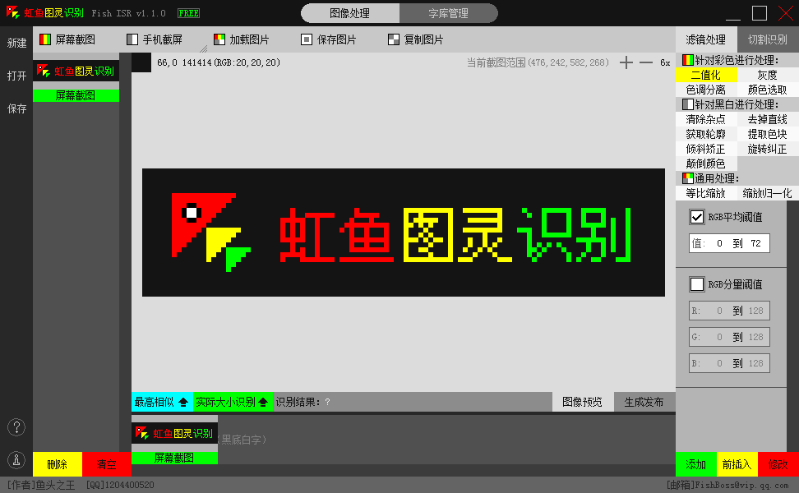

下载地址：

【一只鱼】●『Fish ISR虹鱼图灵识别』- 免费版插件下载

<http://bbs.anjian.com/showtopic-130569-1.aspx>

# 一、软件功能说明：

**主要核心功能是验证码的识别与图像文字的识别。**

通过对图像使用滤镜处理为二值化后，切割得到的每个独立文字图像进行识别，根据设置的相似度进行筛选并得到最优的识别结果，最后可生成一个被第三方任何编程语言调用的COM对象的独立dll文件。

# 二、软件界面布局：

## 1、图像处理布局介绍：

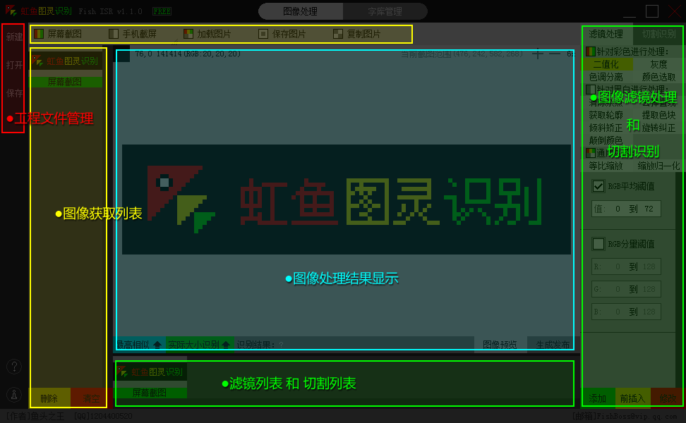

## 2、字库管理布局介绍：

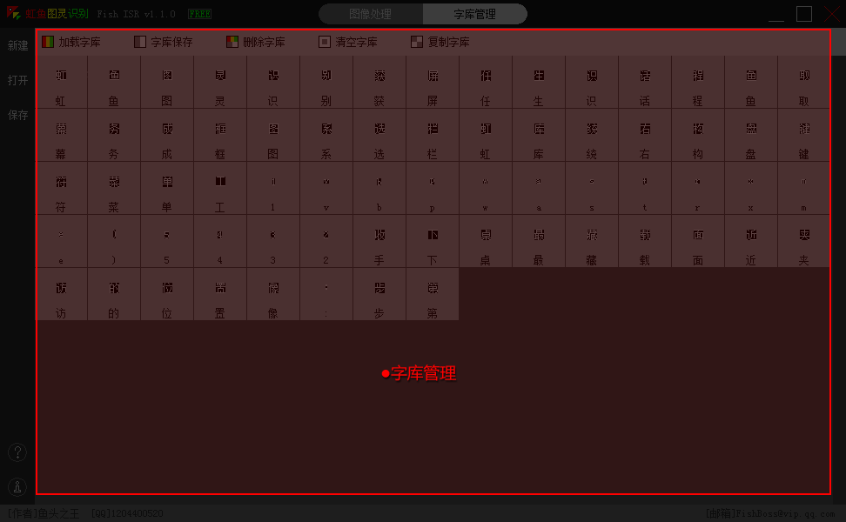

## 3、生成发布布局介绍：

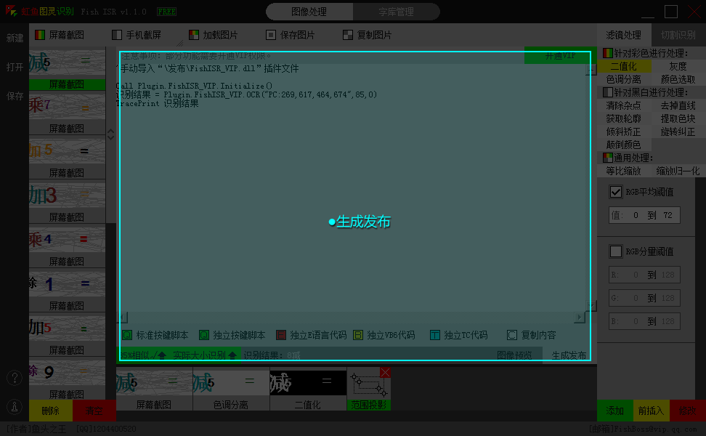

**虹鱼图灵识别2-基本操作介绍**

# 一、图像来源操作：

## 1、屏幕截图：



直接在电脑屏幕上进行截图，可以拖动选框（如下图），进行位置的调整和大小的拉伸。点击“完成”按钮，会把图像截取下来保存到来源图像列表中。

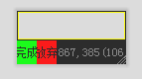

## 2、手机截图：



需要手机使用数据线通过USB接口与电脑进行连接，手机需要开启“USB调试”开关，连接成功后，点击“手机截屏”按钮，则会把手机的屏幕图像截取到电脑上，此时可以拖动 选框（如下图），进行位置的调整和大小的拉伸。点击“完成”按钮，会把图像截取下来保存到来源图像列表中。



注意：手机截屏时是通过adb的连接方式会比较慢（目前仅支持单部手机截屏），按住“鼠标中键”可以进行上下拖动手机截屏的图像位置，以便截取需要的图像。

## 3、加载图片：



会打开文件浏览框，如下图，选择电脑上bmp和png格式的图片进行打开加载。

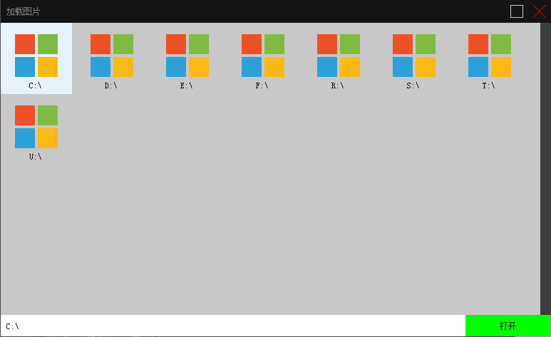

加载图像成功之后，会在“图像预览”上显示，并且还可以对加载的图像进行二次裁剪，可多次裁剪，如下图。

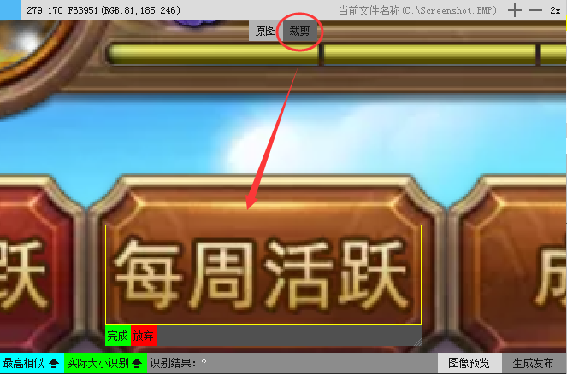

注意：加载的图片可以按住“鼠标中键”进行拖动位置，“鼠标右键”点击灰色背景，图片可以还原居中位置，以便更好的裁剪。另外：按住“鼠标左键”也可以直接在图像上拉出一个裁剪框。

拖动裁剪选框，调整位置和拉伸大小，点“完成”按钮后显示裁剪结果，如下图。

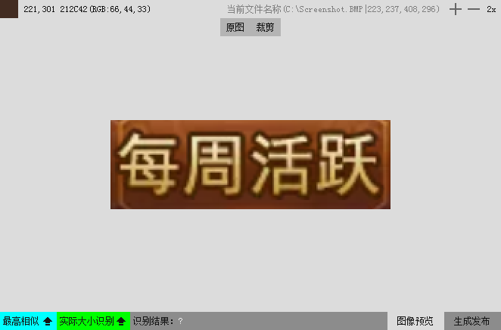

# 二、滤镜处理操作：

注意：为了能够达到预期效果，滤镜功能可以重复多次使用。

## 1、彩色滤镜：

针对彩色图像进行滤镜处理，提供二值化、灰度、色调分离、颜色选取功能，如下图。



注意：滤镜参数需要在“添加”或者“修改”之后才会看到效果。

## 2、黑白滤镜：

针对黑白图像进行滤镜处理，提供清除杂点、去掉直线、获取轮廓、提取色块、倾斜矫正、旋转纠正、颠倒颜色功能，如下图。

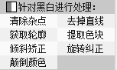

注意：滤镜参数需要在“添加”或者“修改”之后才会看到效果。

## 3、通用滤镜：

针对所有色彩的图像进行滤镜处理，提供等比缩放和缩放归一化功能，如下图。



注意：滤镜参数需要在“添加”或者“修改”之后才会看到效果。

## 4、滤镜列表：

滤镜添加的每一步操作都会记录下来，以便更好的进行修改，如下图。



注意：“双击”指定滤镜可以直接跳转到指定的滤镜参数设置界面。

# 三、切割识别操作：



## 1、固定位置：

指定起点和范围进行固定位置且等大小切割操作，如下图。

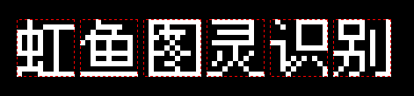

注意：切割参数需要在“开始切割”之后才会看到效果。

## 2、随机方位：

纵向投影切割图像位置不固定的文字，如下图。

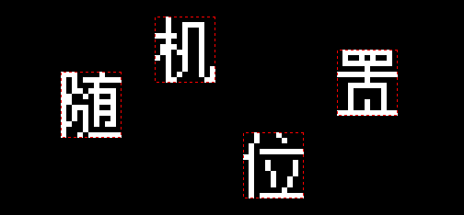

注意：切割参数需要在“开始切割”之后才会看到效果。

## 3、填充区域：

利用种子填充的原理，对连通的像素点进行填充不同颜色来切割文字，如下图。

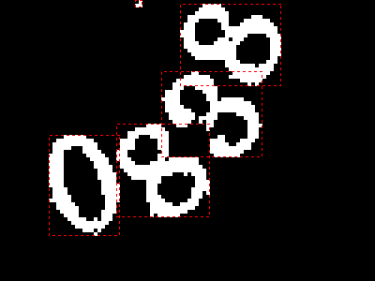

注意：切割参数需要在“开始切割”之后才会看到效果。

## 4、投影范围：

利用起点的对角点为边界查找方式，来定位切割矩形范围的原理，可设置图像的行列间隙来切割文字，如下图。

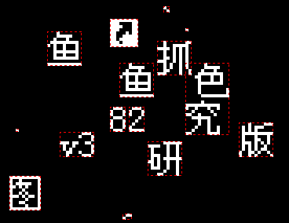

注意：切割参数需要在“开始切割”之后才会看到效果。

## 5、切割列表：

切割下来的文字图像，会经过去重的方式记录下来，可以对其进行修改，如下图。



注意：“双击”指定切割文字图像可打开点阵修改功能，可以设置其对应的文字并保存入库。

# 四、字库管理操作：

## 1、添加字库

“鼠标左键”双击指定的切割文字，会打开如下图修改界面。设置好对应的文字后，点击“保存入库”即可。

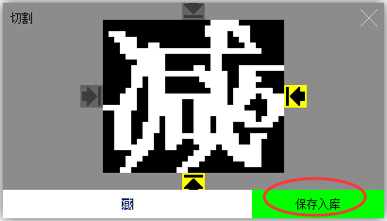

注意：按住“鼠标中键”可以拖动文字图像的位置，“鼠标右键”点击灰色背景，图片可以还原居中位置。

## 2、修改字库点阵

可以对切割的文字进行点阵修改，“鼠标左键”可以对点阵进行涂黑操作，“鼠标右键”可以对点阵进行涂白操作。另外，还能够对点阵图的大小进行缩小操作，如下图。

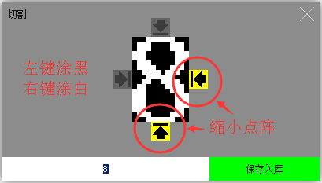

## 3、管理字库

对字库的管理操作，功能如下图。



# 五、识别结果操作：

## 1、相似度筛选：

作用是：对识别之后结果的相似度进行筛选操作，不符合要求的则不会返回对应的错误文字。

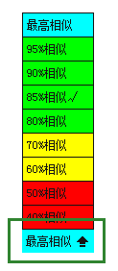

## 2、缩放识别模式：

作用是：使用一套的字库，对不同大小的文字进行缩放识别的控制，如：11号字体的字库，可以识别10号或者12号字体的文字。

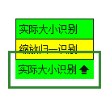

注意：“缩放归一识别”会影响识别速度，且识别误差也比较大，建议非必要时不要用。

# 六、生成发布操作：

## 1、标准版脚本：

仅能生成按键精灵标准版插件的脚本。插件命令完整，可以看到所有功能的命令接口。



## 2、独立版代码：

可以生成不同语言的代码。生成出来的插件，内含所有的滤镜和字库内容。插件命令精简，仅暴露版本号、初始化和识别命令接口。



# 七、工程文件管理操作：

## 1、新建：

清空当前正在操作的工程内容，注意：不会进行保存提示。



## 2、保存与打开：

打开和保存的工程文件在当前目录中的“工程文件”文件夹中，目前仅做进行覆盖保存。



**虹鱼图灵识别3-实战例子1**

1、获取图片

2、滤镜处理

3、切割识别

4、制作字库

5、识别处理

6、生成发布

7、按键调用

虹鱼图灵识别4-实战例子2